# Sekvensdiagram for UC7 – beregnLånetilbud

(se diagrammet i helhed i bilag, side xx)

Sekvensdiagrammet viser forløbet fra kaldet i LånetilbudPanel, indtil de to usecases (UC5 og UC6). Metoden den viser ligger i LånetilbudController, linje 62-96. Diagrammet er i sig selv rimelig selvforklarende, men der er alligevel flere elementer af interesse. Nedenstående eksempel viser konsistensen mellem diagram og kode, hvor metodekaldet resulterer i variabelerklæringen.

 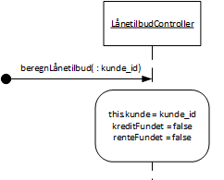

Videre i diagrammet ligger der en reference til setKreditværdighed, som er videre beskrevet i sekvensdiagrammet for UC6. Noteringen ser således ud:

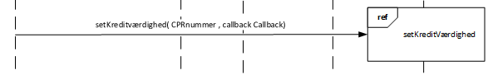

I koden kommer det til udtryk med kaldet setKreditværdighed på kv, der er en instans af KreditværdighedImpl.

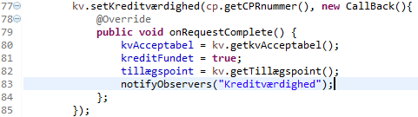

De to reference sætninger oplyser om de ændringer der er sket, når deres tråde er kørt færdig, og data behandles videre derfra. Sekvensdiagrammet for UC7 slutter derfor med de to referencekald, hvilket forklarer der ingen returkald eller anden form for afrunding ligger bagefter.